จีน เซี่ยงไฮ้ 5 วัน 3 คืน
ซุปตาร์....นครเวทมนตร์เซี่ยงไฮ้
เดินทางเดือน ธันวาคม 2568 - มิถุนายน 2569
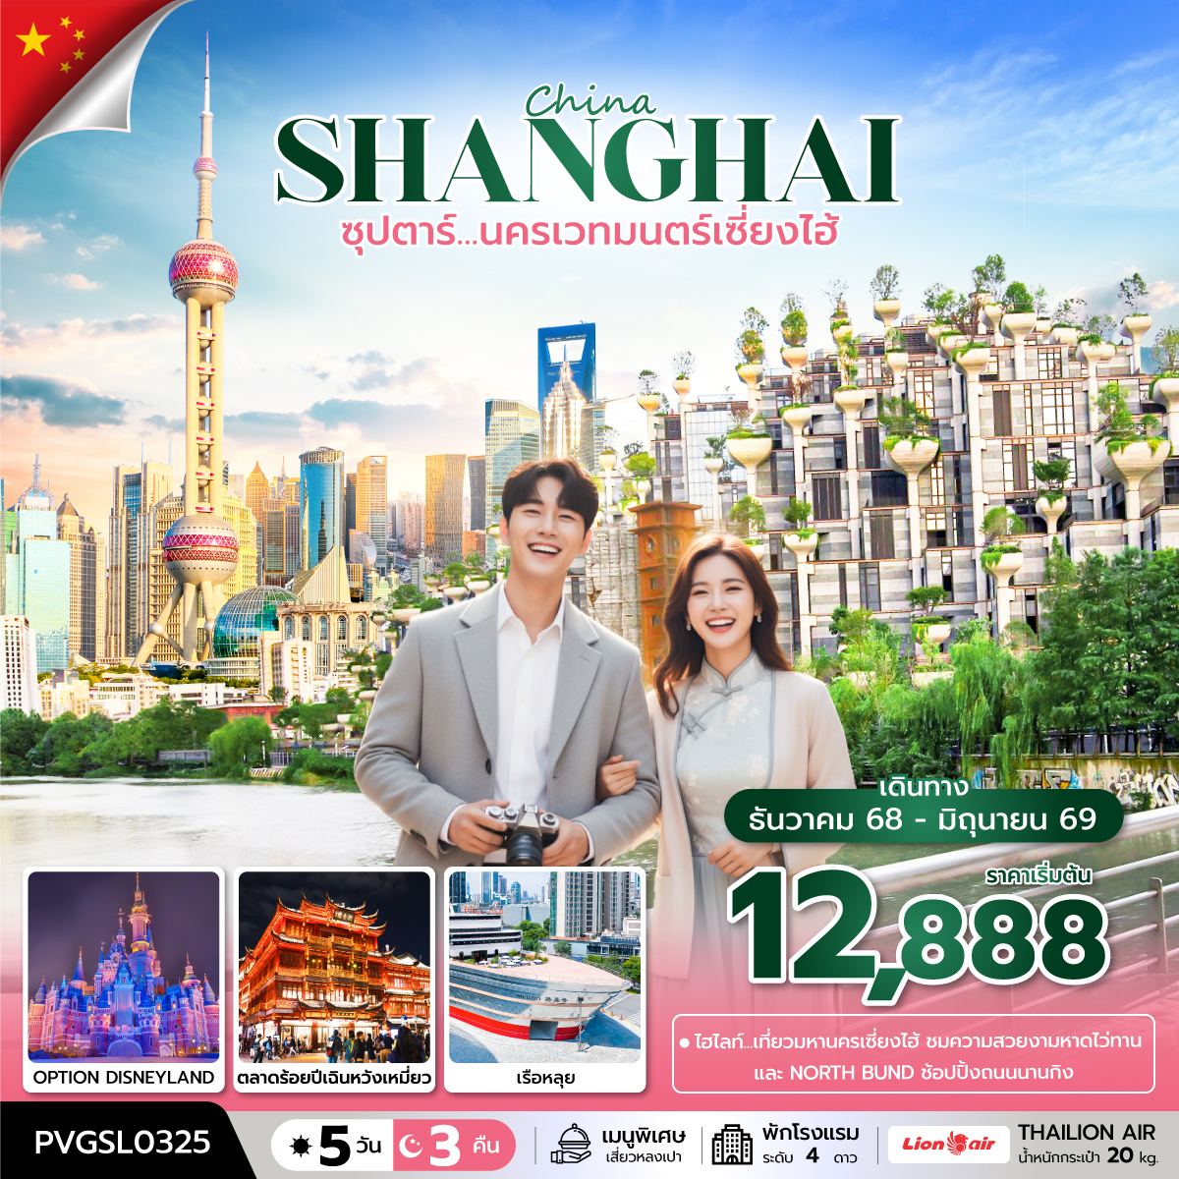
- เที่ยว เมืองมหาครเซี่ยงไฮ้
- อิสระช้อปปิ้ง ตลาดร้อยปีเฉินหวังเมี่ยว ถนนนานกิง ฟรอเลนเทีย วิลเลจเอ้าเล็ท และ Pop mart
- เก็บภาพมุมฮิต หาดไว่ทาน , Starbucks Reserve Roastery,
“มีน้ำดื่มบริการบนรถบัสวันละ 1 ขวด”
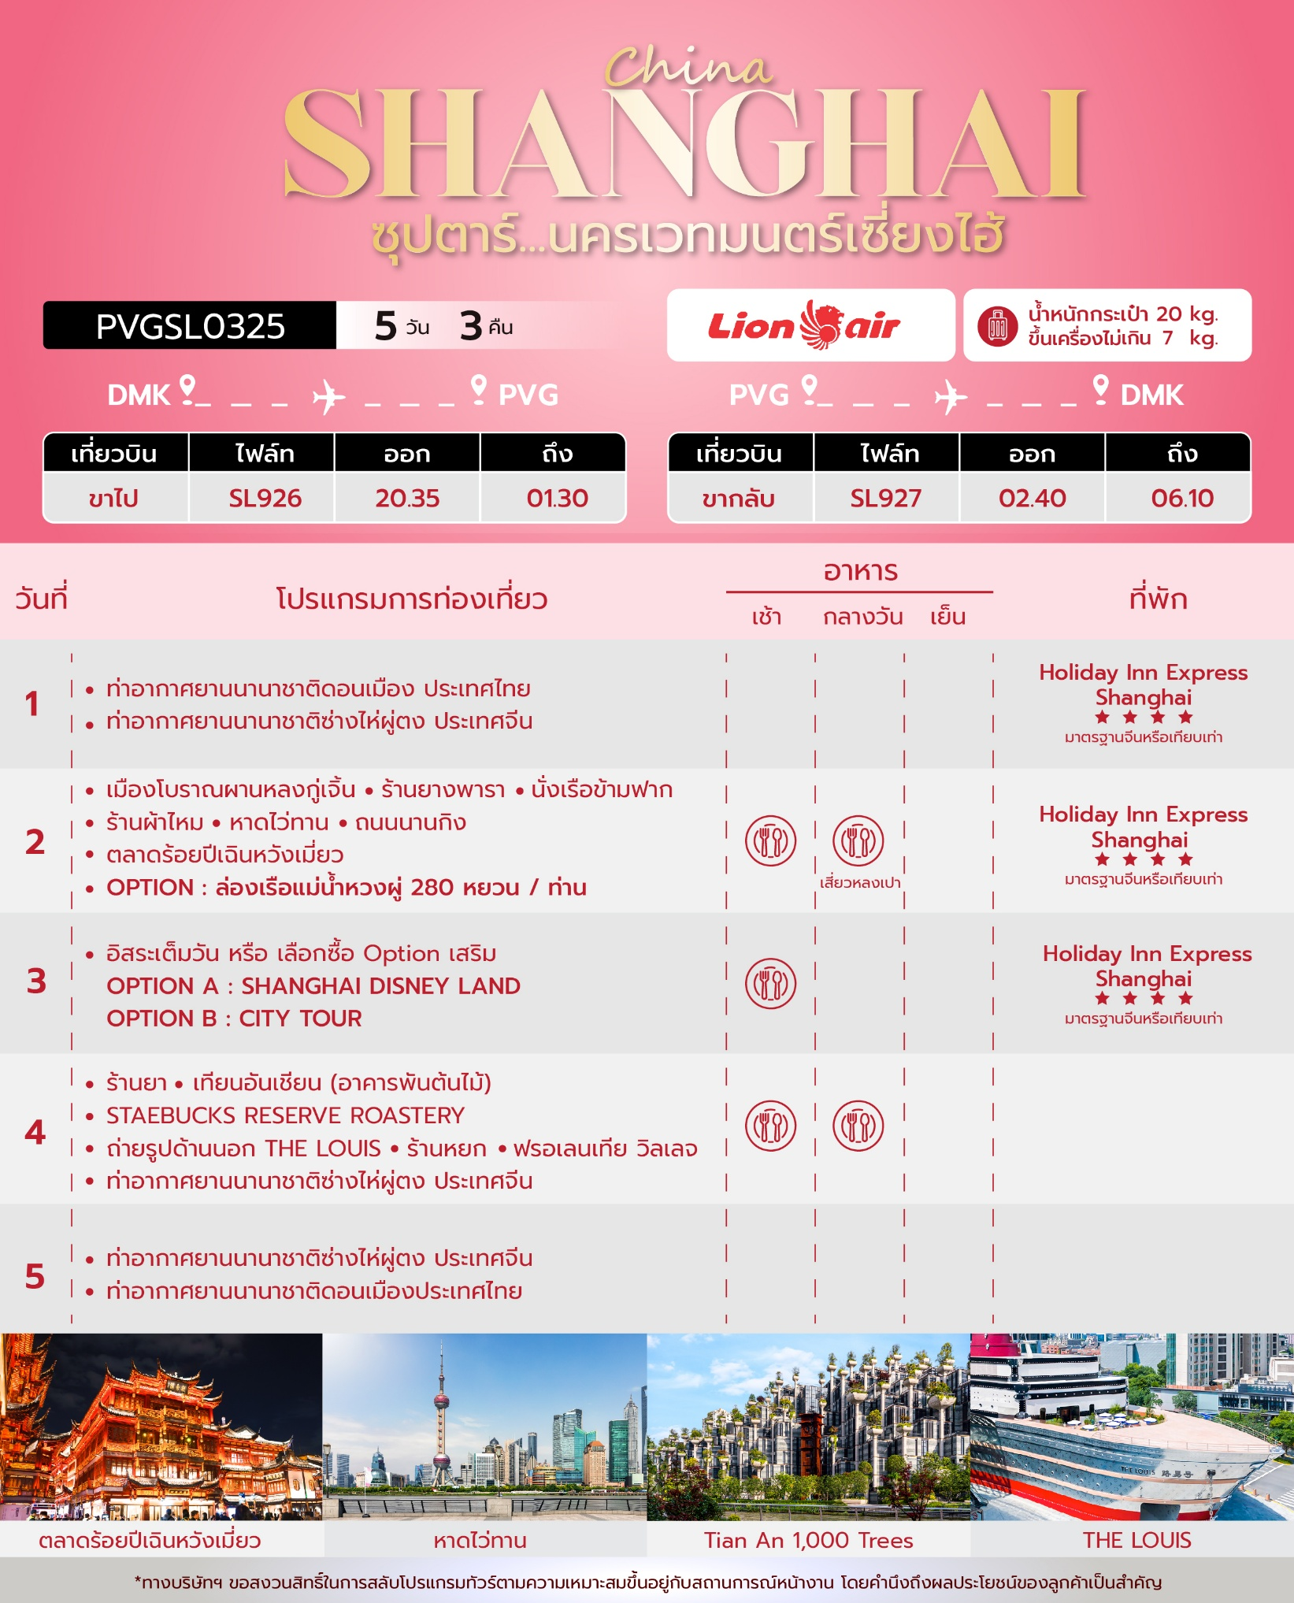
วันเดินทาง | ราคาผู้ใหญ่ ท่านละ |  |  | ราคาทัวร์ ไม่รวมตั๋วเครื่องบิน | พักเดี่ยว
วันเดินทาง | FREE DAY | OPTION A  DISNEY LAND | OPTION B  CITY TOUR | ราคาทัวร์ ไม่รวมตั๋วเครื่องบิน | พักเดี่ยว
20 - 24 ธันวาคม 2568 | 12,888 | 16,888 | 15,888 | 9,888 | 3,000
27 - 31 ธันวาคม 2568  วันสิ้นปี | 18,888 | 22,888 | 21,888 | 15,888 | 3,000
15 - 19 มกราคม 2569 | 13,888 | 17,888 | 16,888 | 10,888 | 3,000
17 – 21 มกราคม 2569 | 13,888 | 17,888 | 16,888 | 10,888 | 3,000
22 - 26 มกราคม 2569 | 13,888 | 17,888 | 16,888 | 10,888 | 3,000
24 - 28 มกราคม 2569 | 13,888 | 17,888 | 16,888 | 10,888 | 3,000
29 มกราคม – 02 กุมภาพันธ์ 2569 | 13,888 | 17,888 | 16,888 | 10,888 | 3,000
31 มกราคม – 04 กุมภาพันธ์ 2569 | 13,888 | 17,888 | 16,888 | 10,888 | 3,000
05 - 09 มีนาคม 2569  วันมาฆบูชา | 14,888 | 18,888 | 17,888 | 11,888 | 3,000
07 - 11 มีนาคม 2569 | 13,888 | 17,888 | 16,888 | 10,888 | 3,000
12 - 16 มีนาคม 2569 | 13,888 | 17,888 | 16,888 | 10,888 | 3,000
14 - 18 มีนาคม 2569 | 13,888 | 17,888 | 16,888 | 10,888 | 3,000
19 - 23 มีนาคม 2569 | 13,888 | 17,888 | 16,888 | 10,888 | 3,000
21 - 25 มีนาคม 2569 | 13,888 | 17,888 | 16,888 | 10,888 | 3,000
02 - 06 เมษายน 2569  วันจักรี | 15,888 | 19,888 | 18,888 | 12,888 | 3,000
09 - 13 เมษายน 2569  วันสงกรานต์ | 16,888 | 20,888 | 19,888 | 13,888 | 3,000
11 - 15 เมษายน 2569  วันสงกรานต์ | 16,888 | 20,888 | 19,888 | 13,888 | 3,000
23 - 27 เมษายน 2569 | 13,888 | 17,888 | 16,888 | 10,888 | 3,000
25 - 29 เมษายน 2569 | 13,888 | 17,888 | 16,888 | 10,888 | 3,000
07 - 11 พฤษภาคม 2569 | 15,088 | 19,088 | 18,088 | 10,888 | 3,000
09 - 13 พฤษภาคม 2569 | 15,088 | 19,088 | 18,088 | 10,888 | 3,000
04 - 18 พฤษภาคม 2569 | 15,088 | 19,088 | 18,088 | 10,888 | 3,000
16 - 20 พฤษภาคม 2569 | 15,088 | 19,088 | 18,088 | 10,888 | 3,000
21 - 25 พฤษภาคม 2569 | 15,088 | 19,088 | 18,088 | 10,888 | 3,000
23 - 27 พฤษภาคม 2569 | 15,088 | 19,088 | 18,088 | 10,888 | 3,000
28 พฤษภาคม – 01 มิถุนายน 2569  วันหยุดชดเชยวันวิสาขบูชา | 16,088 | 20,088 | 19,088 | 11,888 | 3,000
30 พฤษภาคม – 03 มิถุนายน 2569  วันหยุดชดเชยวันวิสาขบูชา  วันเฉลิมพระชนมพรรษาสมเด็จพระนางเจ้าสุทิดา | 16,088 | 20,088 | 19,088 | 11,888 | 3,000
04 - 08 มิถุนายน 2569 | 15,088 | 19,088 | 18,088 | 10,888 | 3,000
06 - 10 มิถุนายน 2569 | 15,088 | 19,088 | 18,088 | 10,888 | 3,000
11 - 15 มิถุนายน 2569 | 15,088 | 19,088 | 18,088 | 10,888 | 3,000
13 - 17 มิถุนายน 2569 | 15,088 | 19,088 | 18,088 | 10,888 | 3,000
18 - 22 มิถุนายน 2569 | 15,088 | 19,088 | 18,088 | 10,888 | 3,000
20 - 24 มิถุนายน 2569 | 15,488 | 19,488 | 18,488 | 10,888 | 3,000
25 - 29 มิถุนายน 2569 | 15,488 | 19,488 | 18,488 | 10,888 | 3,000
27 มิถุนายน – 01 กรกฎาคม 2569 | 14,488 | 18,488 | 17,488 | 9,888 | 3,000
ราคาไม่รวมค่าทิปมัคคุเทศก์ท้องถิ่น คนขับรถท้องถิ่นตามธรรมเนียม
สำหรับไกด์และคนขับรถท้องถิ่น ท่านละ 1,500 บาท/ท่าน/ทริป (ยกเว้นเด็กต่ำกว่า 2 ขวบ)
สำหรับหัวหน้าทัวร์จากเมืองไทย (ตามความพึงพอใจในการบริการ)
ราคาเด็กอายุกว่า 2 ขวบ (INFANT) ราคา 6,000 บาท/ท่าน
ราคาเด็ก 2 – 18 ปี เพิ่มค่าทัวร์ท่านละ 2,000 บาท
ทัวร์นี้มีลงร้านรัฐบาล 4 ร้าน

วันแรก ท่าอากาศยานนานาชาติดอนเมือง ประเทศไทย - ท่าอากาศยานนานาชาติซ่างไห่ผู่ตง
ประเทศจีน
17.30 น. สมาชิกทุกท่านพร้อมกัน ณ ท่าอากาศยานนานาชาติดอนเมือง อาคารผู้โดยสารขาออก ชั้น 3 ประตู 8 จากนั้นนำท่านเช็คอินเคาน์เตอร์ไลอ้อนแอร์ (SL) โดยมีเจ้าหน้าที่ส่งทัวร์และหัวหน้าทัวร์ คอยต้อนรับและแจกเอกสารการเดินทาง จากนั้นนำท่านเช็คอินและโหลดสัมภาระ
20.25 น. ออกเดินทางสู่ ท่าอากาศยานนานาชาติซ่างไห่ผู่ตง ประเทศจีน โดยสายการบิน ไลอ้อนแอร์ (SL) เที่ยวบินที่ SL926 (ไม่มีบริการอาหารบนเครื่อง)
01.30+1 น. เดินทางถึง สนามบินนานาชาติซ่างไห่ผู่ตง ประเทศจีน ประเทศจีน ผ่านพิธีการตรวจคนเข้าเมืองและศุลกากรตามขั้นตอนเรียบร้อยแล้วนำท่านรับสัมภาระ (เวลาท้องถิ่นประเทศจีนเร็วกว่าเวลาประเทศไทย 1 ชั่วโมง ปรับนาฬิกาของท่านเพื่อสะดวกแก่การนัดหมาย)
ที่พัก Holiday Inn Express Shanghai ระดับ 4 ดาวมาตรฐานจีน หรือเทียบเท่า

วันที่สอง เมืองโบราณผานหลงกู่เจิ้น – ร้านยางพารา – นั่งเรือข้ามฟาก – ร้านผ้าไหม –
หาดไว่ทาน – ถนนนานกิง – ตลาดร้อยปีเฉินหวังเมี่ยว

เช้า บริการอาหารเช้า ณ ห้องอาหารของโรงแรม
นำทุกท่านเดินทางสู่ เมืองโบราณผานหลงกู่เจิ้น เมืองโบราณทางตอนใต้ของแม่น้ำแยงซี เมืองผานหลง ตั้งอยู่ทางฝั่งตะวันตกของท่าเรือผานหลง ผานหลงกังเป็น 1 ใน 5 สระน้ำหลักบนแม่น้ำอู๋ซ่งในสมัยโบราณ คดเคี้ยว ไปมา มีคำกล่าวที่ว่า "ผานหลงมี18 โค้ง มองเห็นโค้งได้ทุกโค้ง" ตลาดที่เจริญรุ่งเรือง เมืองค่อยๆ ก่อตัวขึ้นตามสายน้ำที่ไหลยาว ภายในเมืองโบราณมีสะพานและวัดโบราณหลายแห่ง รวมถึง "จุดชมมังกรขดสิบจุด" เช่น นั่งเล่นน้ำคดเคี้ยว ตกปลาบนสะพานลำห้วย ฟังเสียงต้นสนและคลื่นยามค่ำคืน ท่านแวะชม ร้านยางพารา

กลางวัน บริการอาหารกลางวัน ณ ภัตตาคารอาหารพื้นเมือง เมนูพิเศษ !! เสี่ยวหลงเปา

จากนั้นนำท่าน นั่งเรือข้ามฟาก ล่องเรือไปตามแม่น้ำหวงผู่ และชมทิวทัศน์ที่ไม่ธรรมดา ชมหอไข่มุก ตึกเซี่ยงไฮ้ทาวเวอร์ หาดไว่ทาน เป็นต้น นำท่านท่านแวะชม ร้านผ้าไหม
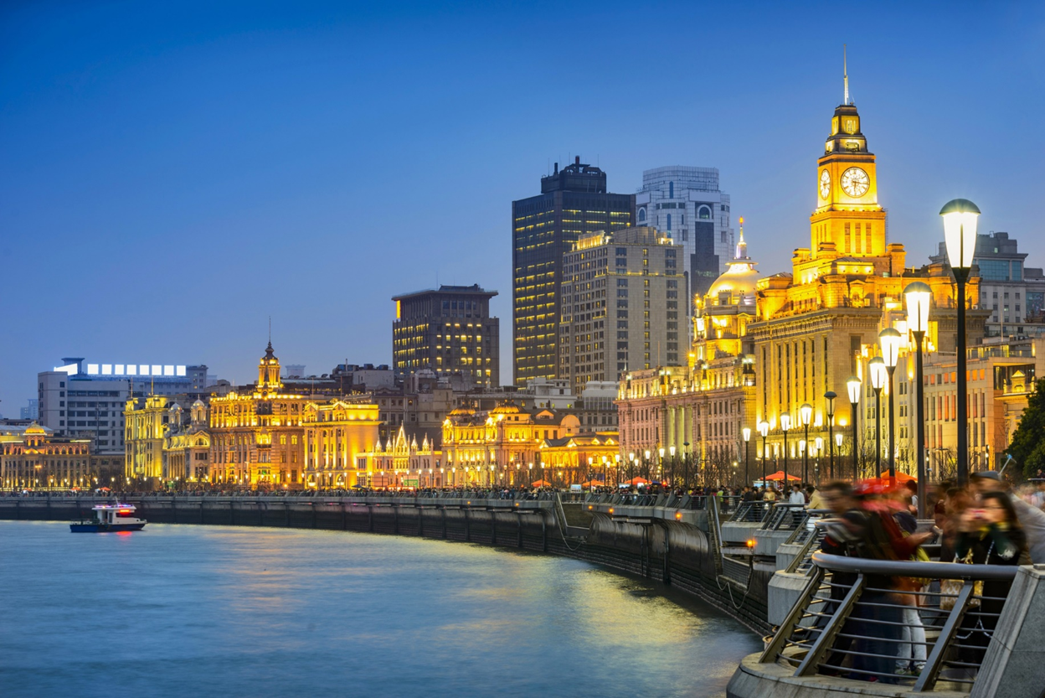

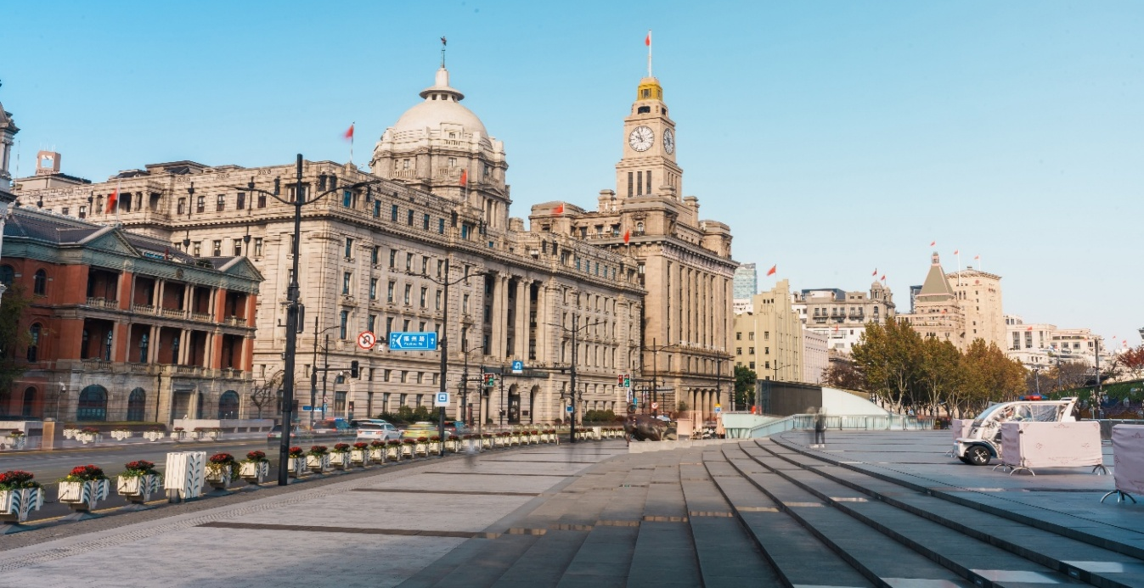
นำท่านเดินชม หาดไว่ทาน หรือ หาดเจ้าพ่อเซี่ยงไฮ้ ตั้งอยู่บนฝั่งตะวันตกของแม่น้ำหวงผู่มีความยาว 4 กิโลเมตรเป็นเขตสถาปัตยกรรม ถือเป็นสัญลักษณ์ที่โดดเด่นของนครเซี่ยงไฮ้ และเป็นศูนย์กลางทางด้านการเงินการธนาคารที่สำคัญของเซี่ยงไฮ้ ตลอดแนวยาวของหาดไว่ทานเป็นแหล่งรวมศิลปะสถาปัตยกรรมที่หลากหลาย เช่น สถาปัตยกรรมแบบโรมัน โกธิค บารอค เป็นที่ตั้งของหน่วยงานภาครัฐ เช่น กรมศุลกากร โรงแรม และสำนักงานใหญ่ THE BUND FINANCE CENTER เป็นศูนย์ทางการเงิน การค้า การท่องเที่ยว วัฒนธรรมและศิลปะเป็นต้น
จากนั้นนำท่านสู่ ถนนนานกิง ถนนแห่งนี้เปรียบเหมือนย่านสีลมของเมืองไทย หรือย่านออร์ชาร์ด ของสิงคโปร์ถนนนี้มีความยาวประมาณ 5 กิโลเมตร มีห้างสรรพสินค้ามากมายอยู่บนถนนแห่งนี้เป็นย่านที่คึกคักและทันสมัยทีสุดในเซี่ยงไฮ้และยังมีร้าน POP MART ให้ท่านได้เดินเลือกจุ่มอีกด้วย
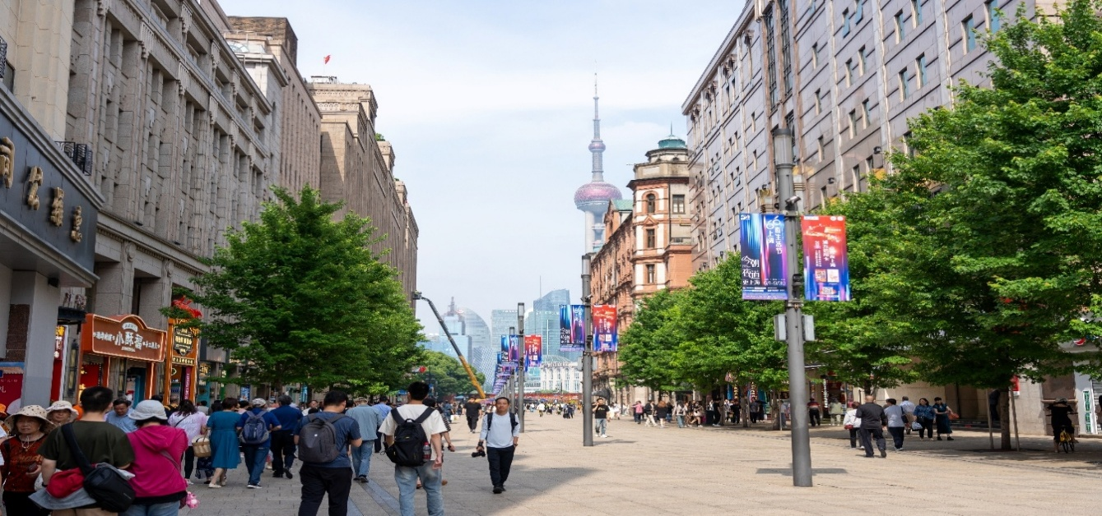

นำทุกท่านเดินทางสู่ ตลาดร้อยปีเฉินหวังเมี่ยว ตลาดที่เก่าแก่ของเมืองเซี่ยงไฮ้ อาคารบ้านเรือนบริเวณนี้ มีสไตล์สถาปัตยกรรมแบบจีนโบราณที่ยังคงความงดงามเอาไว้ ทั้งร้านขายอาหาร ร้านขนมพื้นเมืองและร้านอาหารขึ้นชื่อ เมนูยอดฮิตที่ห้ามพลาด “เสี่ยวหลงเปา” อันลือชื่อ นอกจากนี้ยังมีขายของที่ระลึกต่างๆ อีกมากมาย อิสระให้ท่านเดินช้อปปิ้งตามอัธยาศัย
- OPTION:ล่องเรือแม่น้ำหวงผู่ 280 หยวน / ท่าน
ล่องเรือไปตามแม่น้ำหวงผู่ (Huangpu River) และชมทัศนียภาพอันงดงามของทั้งความทันสมัยและสถาปัตยกรรมเก่าแก่ของ Bund ที่ตั้งอยู่ริมแม่น้ำทั้งสองฝั่งและบริเวณโดยรอบได้อย่างเต็มที่
**หมายเหตุ: หากสนใจสามารถสอบถามหัวหน้าทัวร์หรือไกด์ท้องถิ่น ขอสงวนสิทธิ์ในราคานี้สำหรับ 10 ท่านขึ้นไป**

เย็น อิสระรับประทานอาหารอาหารค่ำตามอัธยาศัยเพื่อความสะดวกในการช้อปปิ้ง
ที่พัก Holiday Inn Express Shanghai ระดับ 4 ดาวมาตรฐานจีน หรือเทียบเท่า

วันที่สาม อิสระเต็มวัน หรือ เลือกซื้อ Option เสริม
OPTION A : SHANGHAI DISNEY LAND OPTION B : CITY TOUR
เช้า บริการอาหารเช้า ณ ห้องอาหารของโรงแรม
อิสระท่องเที่ยวเต็มวัน หรือเลือกซื้อ Option เสริม
- OPTION A : SHANGHAI DISNEY LAND
สวนสนุกแห่งที่ 6 แห่งอาณาจักรดิสนีย์ ซึ่งมีขนาดใหญ่อันดับ 2 ของโลก รอจากดิสนีย์แลนด์ในออร์แลนโด รัฐฟลอริดา สหรัฐอเมริกา และเป็นสวนสนุกดิสนีย์แลนด์แห่งที่ 3 ในเอเชีย สวนสนุกเซี่ยงไฮ้ดิสนีย์แลนด์มีขนาดใหญ่กว่าฮ่องกงดิสนีย์แลนด์ถึง 3 (ทางหัวหน้าทัวร์ และไกด์ท้องถิ่นจะไม่ได้เข้าไปด้านในสวนสนุกด้วย)
โดยเซี่ยงไฮ้ ดีสนีย์แลนด์ ประกอบไปด้วย 6 ธีมปาร์ค และ 1 ฟรีโซน
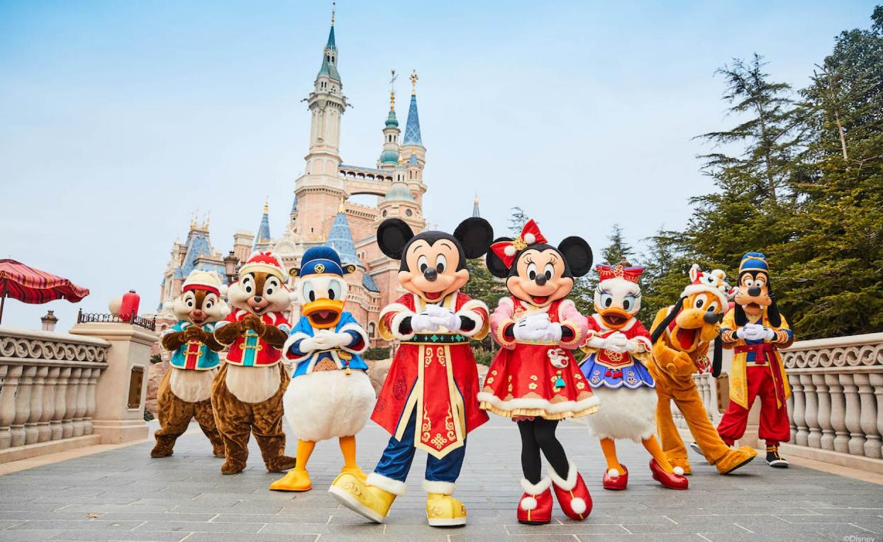

***หมายเหตุสำคัญ ราคาทัวร์นี้ยังไม่รวมค่าบริการ Option ทางบริษัทขอสงวนสิทธิ์ขั้นต่ำ 4 คนขึ้นไป
หรือในวันเดินทางอาจมีการนำเสนอทางเลือกอื่นๆ เพิ่มเติม ทั้งนี้จะเป็นไปตามดุลยพินิจของไกด์ท้องถิ่น
ราคารวมค่าเข้าและรถรับ-ส่งแล้ว ***
***สำหรับลูกค้าที่มีความประสงค์จองซื้อบัตร Disney Land เอง กรุณาตรวจสอบวัน Free Day กับทางบริษัทก่อนทุกครั้ง***

อิสระรับประทานอาหารกลางวัน และอาหารค่ำตามอัธยาศัย
เพื่อความสะดวกในการเล่นเครื่องเล่นของท่าน**

- OPTION B : CITY TOUR
รบกวนสอบถามอีกครั้งก่อนชำระเงิน (แจ้งซื้อบัตรล่วงหน้า 7 วันก่อนเดินทาง)
**หมายเหตุ: ราคาค่าเข้า ค่ารถรับ-ส่ง ขอสงวนสิทธิ์ในราคานี้สำหรับ 4 ท่านขึ้นไป**

- ขึ้นตึกเซี่ยงไฮ้ทาวเวอร์ ชั้น 118
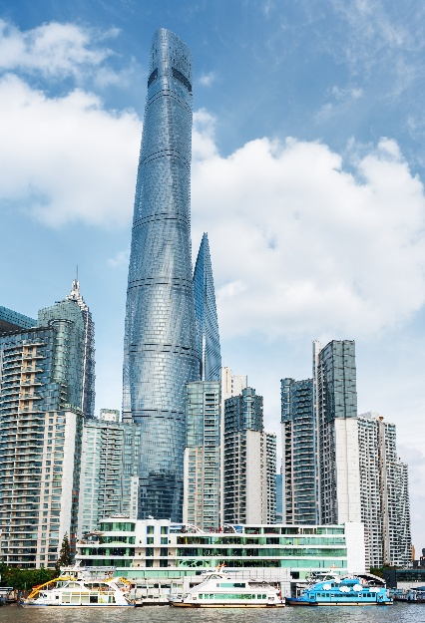
เซี่ยงไฮ้ทาวเวอร์ (Shanghai Tower) เป็นตึกสูงที่สุดในเมืองเซี่ยงไฮ้และประเทศจีน ตั้งอยู่ในย่านธุรกิจที่สำคัญของมหานครแห่งนี้เลยทีเดียว มีจุดชมวิวที่สูงตั้งอยู่บนชั้นบนสุด อาคารแห่งนี้สูงถึง 632 เมตร มีทั้งหมด 121 ชั้น สถาปัตยกรรมของตึกถูกออกแบบให้มีลักษณะเป็นเกลียวคล้ายกับงูเลื้อย จึงทำให้อาคารแห่งนี้มีรูปลักษณ์ที่สวยงามสะดุดตา สามารถต้านทานต่อพายุไต้ฝุ่นได้อย่างดี นักท่องเที่ยวทั่วไปสามารถที่จะเข้าใช้บริการร้านอาหารของโรงแรม รวมทั้งขึ้นไปยังชั้น 118 เพื่อการรับชมวิวแบบ 360 องศา ของมหานครเซี่ยงไฮ้ได้
- ลอดอุโมงค์เลเซอร์ (The Bund SightseeingTunnel)
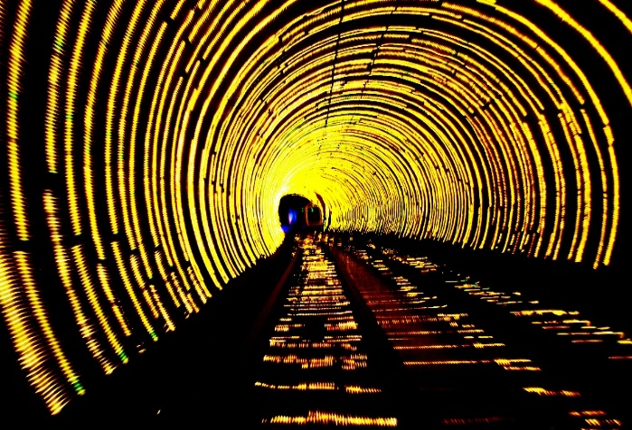
อุโมงค์เลเซอร์ (The Bund SightseeingTunnel) เชื่อมต่อระหว่างเดอะบันด์และหอคอยไข่มุก เป็น 1 ใน 5 จุดไฮไลท์ที่ถือว่าเป็นสัญลักษณ์ของเซี่ยงไฮ้ ที่นี่เป็นอุโมงค์ที่ลอดแม่น้ำสายแรกในจีน ภายในอุโมงค์ตกแต่งด้วยเเสงเลเซอร์เป็นรูปต่างๆ น่าตื่นตาตื่นใจ ทั้งแสง สี เสียง ภายในอุโมงค์เปลี่ยนแปลงตลอดระยะทาง บางช่วงทำให้รู้สึกเหมือนเดินทางอยู่ในห้วงอวกาศเลยทีเดียว
- อาหารค่ำสุกี้หม่าล่า
เย็น อิสระรับประทานอาหารอาหารค่ำตามอัธยาศัยเพื่อความสะดวกในการช้อปปิ้ง
ที่พัก Holiday inn Express Shanghai ระดับ 4 ดาวมาตรฐานจีน หรือเทียบเท่า
วันที่สี่ ร้านยา – เทียนอันเชียน(อาคารพันต้นไม้) – STAEBUCKS RESERVE ROASTERY –
ถ่ายรูปด้านนอก THE LOUIS – ร้านหยก – ฟรอเลนเทีย วิลเลจ – ท่าอากาศยานนานาชาติ
ซ่างไห่ผู่ตง ประเทศจีน

เช้า บริการอาหารเช้า ณ ห้องอาหารของโรงแรม
นำท่านสู่ร้านยา จากนั้นนำท่านไปยัง เทียนอันเชียน(อาคารพันต้นไม้) ที่ได้รับการออกแบบโดย Thomas Heatherwick สถาปนิกชื่อดังชาวอังกฤษที่มีชื่อเสียง ด้านการสร้างสรรค์อาคาร โดย การผสมผสานระหว่างธรรมชาติ และสถาปัตยกรรมเมืองได้อย่าง ลงตัวโดยมีแรงบันดาล ใจจาก เขาหวงซาน ในมณฑลอันฮุย อิสระให้ท่านชมความอลังการของ อาคารที่ประดับตกแต่งด้วย ต้นไม้มากกว่า 1,000 ต้น
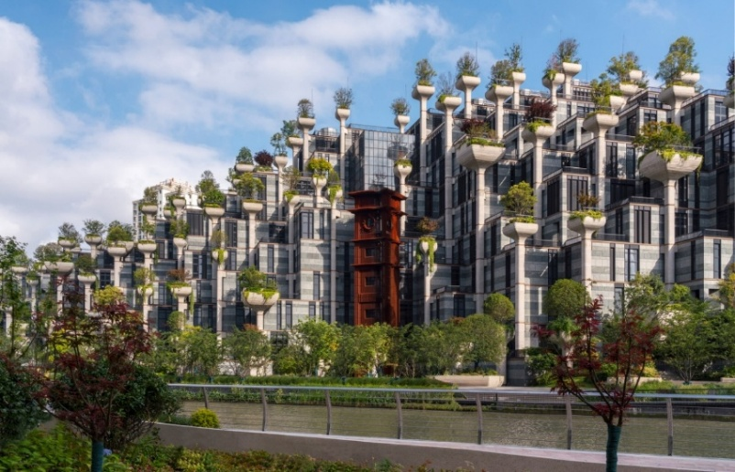

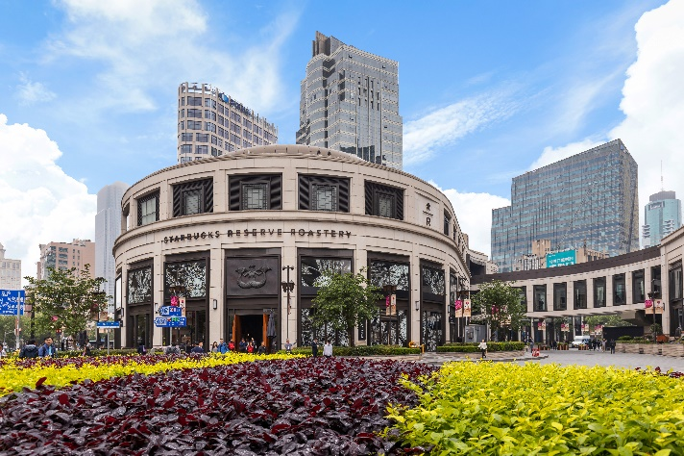
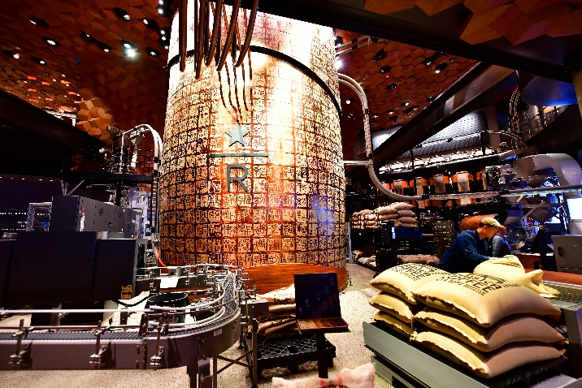
นำท่านเดินทางสู่ STAEBUCKS RESERVE ROASTERY (ไม่รวมค่าเครื่องดื่ม) มาพร้อมกับความยิ่งใหญ่อลังการ ครองตำแหน่งสตาร์บัคส์ที่ใหญ่และสวยที่สุดในโลก เปิดให้บริการ เมื่อวันที่ 6 ธันวาคม 2560 มีเครื่องดื่มหลากหลายมากกว่า 100 ชนิด รวมทั้งเครื่องดื่มที่มีเฉพาะสาขานี้แห่งเดียว นอกจากนั้นยังมีอาหารและขนมมากมายจากนั้น

กลางวัน บริการอาหารกลางวัน ณ ภัตตาคารอาหารพื้นเมือง
นำท่านเดินทาง ถ่ายรูปด้านนอก THE LOUIS (ตึกเรือหลุยส์วิคตอง) แลนด์มาร์กใหม่ในเซี่ยงไฮ้ ที่ทำขึ้นเป็นรูปเรือสำราญ แหล่งรวมทั้งร้านค้า นิทรรศการ เวิร์กช็อป คาเฟ่และร้านอาหารของแบรนด์ในที่เดียว โดยเรือจำลองลำนี้จะตั้งอยู่ตรงทางเข้าของ
ห้างสรรพสินค้าหรูอย่าง HKRI Taikoo Hui กลางถนน West Nanjing ซึ่งเป็นแหล่งช้อปปิ้งชื่อดังของเซี่ยงไฮ้ จากนั้นนำท่านแวะชม ร้านหยก
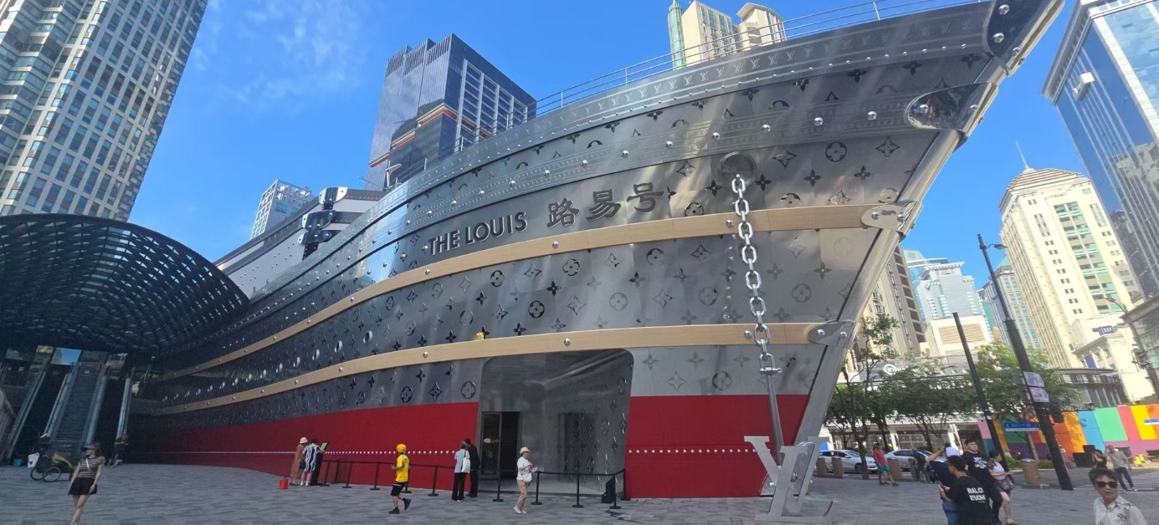

จากนั้นนำท่านอิสระชิอปปิ้ง ณ ฟรอเลนเทีย วิลเลจ เป็นเอ้าเล็ทที่มีสินค้าแบรนด์ดังหลากหลายแบรนด์ให้เลือกซื้อกว่าหลายร้อยแบบ อีกทั้งท่านยังได้สัมผัสความคลาสสิคสไตล์อิตาลีของสถานที่แห่งนี้อีกด้วย
เย็น อิสระรับประทานอาหารอาหารค่ำตามอัธยาศัยเพื่อความสะดวกในการช้อปปิ้ง
ได้เวลาอันสมควรนำท่านออกเดินทางสู่ ท่าอากาศยานนานาชาติซ่างไห่ผู่ตง ประเทศจีน
วันที่ห้า ท่าอากาศยานนานาชาติซ่างไห่ผู่ตง ประเทศจีน – ท่าอากาศยานนานาชาติดอนเมือง
ประเทศไทย
02.40 น. เดินทางสู่ ท่าอากาศยานนานาชาติดอนเมือง ประเทศไทย โดยสายการบิน ไลอ้อนแอร์ (SL) เที่ยวบินที่ SL927 (ไม่มีบริอาหารบนเครื่อง)
06.10 น. เดินทางถึง ท่าอากาศยานนานาชาติดอนเมือง ประเทศไทย โดยสวัสดิภาพ พร้อมความ ประทับใจ
_______________________________________________________________________________

